ЗАПИТ НА ПОДАННЯ ЦІНОВОЇ ПРОПОЗИЦІЇ (RFP)
RFP No. 384 (укр)

Дата: 1 квітня, 2020

Тема:
Запрошення взяти участь у тендері на закупівлю вуличного обладнання та будівельних матеріалів для Баштанської ОТГ (Миколаївська область) в рамках програми USAID DOBRE.

Від |  | Кому
Організація Global Communities, виконавець програми міжнародної технічної допомоги «Децентралізація приносить кращі результати та ефективність» USAID DOBRE в Україні, котра фінансується Агентством США з міжнародного розвитку (USAID) (надалі Покупець) |  | Потенційним постачальникам (далі – Подавачі)
Дата Подання Пропозиції: | Пропозиція Подається до уваги:
Не пізніше 10 квітня 2020, 12:00 за місцевим часом | Global Communities  Програма міжнародної технічної допомоги  «Децентралізація приносить кращі результати та ефективність»  USAID DOBRE  Адреса:  Вул. Ділова 5Б, офіс 510, 5-ий поверх, Київ, Україна  Email: dobreprocurement@globalcommunities.org

І. ЗАМОВЛЕННЯ

A. Організація Global Communities, запрошує Вас подати цінову пропозицію на закупівлю вуличного обладнання та будівельних матеріалів для Баштанської ОТГ (Миколаївська область) відповідно до специфікацій, наведених в Додатках B.1, В.2 та В.3 (можливо надавати пропозиції як на кожен лот окремо, так і на усі лоти разом).

II. ІНСТРУКЦІЇ ДЛЯ ПОТЕНЦІЙНОГО ПОСТАЧАЛЬНИКА

- Форма Цінової Пропозиції
Пропозиція, підготовлена Подавачем цінової пропозиції, а також вся кореспонденція та обмін документацією між Подавачем та Покупцем стосовно Цінової пропозиції № 384 мають здійснюватися англійською або українською мовами.

Пропозиція має містити такі деталі та підтвердження:
- Пропозиція повинна бути вчасно надіслана в межах остаточної дати подання пропозиції, на бланку компанії, та підписана уповноваженою особою та включати контактні деталі Подавача.
- Дотримання технічних специфікацій. Претендент має підтвердити, що всі позиції відповідають або перевищують вимоги даного запиту.
- Цінова пропозиція має бути чинною не менш, ніж 60 календарних днів, починаючи з дати кінцевого строку подання цінових пропозицій.
- Ціни мають бути вказані в гривнях (UAH) та у відповідності до Бюджету замовлення.
- Ціни мають бути вказані без урахування ПДВ. Покупець – міжнародна організація, що звільнена від сплати податків на митній території Україні. Покупець надасть переможцю копію реєстраційної картки Програми, в рамках котрої закуповуються товари, роботи та послуги, і виданої Міністерством Регіонального Розвитку та Торгівлі України, а також копію плану закупівлі, завірену печаткою Програми.
- Ціна на кожну позицію. Ціна має надаватись загальною сумою включаючи доставку до Баштанської ОТГ (Миколаївська область).
- Право на участь в тендері.
А. Для того, щоб мати право подати пропозицію у відповідь на це оголошення, Подавач повинен відповідати вимогам цього Запит пропозицій.
Б. Покупець дотримується законів та правил щодо санкцій та ембарго США, включаючи Урядову Постанову 13224 щодо Фінансування Тероризму, котрі забороняють транзакції з особами або організаціями, котрі вчиняють або погрожують вчинити терористичні дії або підтримують тероризм. Будь-яка особа або організація, що бере участь в цьому тендері, як первинний претендент або субпідрядник, має засвідчити та надати разом з іншими документами, що така особа або організація не входить до Чорного Списку Іноземних Громадян Відділу Контролю Зарубіжних Активів Держказначейства США (U.S. Department of Treasury Office of Foreign Assets Control (OFAC) Specially Designated Nationals (SDN) і має право на участь в тендері. Покупець повинен дискваліфікувати будь-які пропозиції від осіб або організацій, котрі входять до Чорного Списку або виявляться такими, що не мають право на участь в тендері з інших причин. Компанії та особи, що входять до Системи Виключених Сторін (www.epls.gov) не мають право на отримання коштів та їх послугами неможливо користуватись для придбання товарів та послуг в рамках цього Запиту.

- Покупець залишає за собою право приймати або відхиляти будь-які цінові пропозиції, а також анулювати, в цілому або частково, або призупиняти процес та відхиляти всі цінові пропозиції в будь-який час до моменту здійснення замовлення на покупку. При цьому Покупець не несе жодної відповідальності перед задіяним(и) Подавачем або Подавачами або жодного обов’язку щодо інформування задіяного Подавача або Подавачів про причини таких дій Програми.

- Будь-які зміни в цей Запит вносяться через Додатки. Копії змін будуть доступні для всіх зацікавлених Подавачів.
- До будь-якого замовлення на послуги, що буде зроблене в результаті цього Запиту цінової пропозиції, застосовуються Загальні умови Global Communities для угод із закупок товарів та послуг.
- Покупець не повинен надсилати повідомлення Подавачам із підтвердженням, що їхні пропозиції були отримані. Покупець не буде надсилати повідомлення Подавачам, пропозиції яких не були відібраними.

- Критерії Оцінки
Пропозиції будуть оцінюватись відповідно до нижченаведених пояснень. В першу чергу Покупець проведе оцінку за обов’язковими критеріями для визначення відповідності заявленим вимогам. В процесі проведення такої оцінки, Покупець може шукати інформацію з будь-якого джерела, котре вона вважає за доречне для отримання або підтвердження інформації стосовно пропозиції Подавача.

- Дотримання специфікації переліку замовлення Прийнятно/Не Прийнятно
- Пропозиція чинна 60 календарних днів Прийнятно/Не Прийнятно
- Звільнення від оплати ПДВ Прийнятно/Не Прийнятно
- Право на участь в даному тендері Прийнятно/Не Прийнятно
- Гарантія не менш ніж 12 місяців Прийнятно/Не Прийнятно
- Термін поставки – протягом 45
робочих днів після підписання угоди Прийнятно/Не Прийнятно
- Вартість товару 60 балів
- Якість пропозиції (відповідність заявленої специфікації вимогам
технічного завдання, наявність сертифікації запропонованого обладнання) 30 балів
- Умови оплати* 10 балів
* Оцінка запропонованих умов оплати відбуватиметься за наступною методологією, де максимальну кількість балів (10) отримує пропозиція учасника, який погоджується на 100% відстрочку платежу протягом 30 календарних днів після поставки; 5 балів – за умови 25% передплати; 0 балів – за умови передплати у розмірі більше 25%.

- Питання щодо цього Запиту
Всі запити та уточнення надсилаються у письмовій формі за наведеними вище адресами не пізніше 12:00, 8 квітня 2020р. Просимо утримуватися від персональних візитів та телефонних дзвінків. Будь-яка інформація, що надається одному Подавачу стосовно цього Запиту, буде загально доступна всім Подавачам в формі Додатку до цього Запиту.

З повагою,
Global Communities
Програма МТД « Децентралізація приносить кращі результати та ефективність»
USAID DOBRE

Додаток А "Вимоги цінової пропозиції".

- Прохання підтвердити наступні обов’язкові вимоги (підкреслити):
Дотримання специфікації переліку замовлення Прийнятно/Не Прийнятно
Пропозиція чинна 60 календарних днів Прийнятно/Не Прийнятно
Звільнення від оплати ПДВ Прийнятно/Не Прийнятно
Право на участь в даному тендері Прийнятно/Не Прийнятно
Гарантія не менш ніж 12 місяців Прийнятно/Не Прийнятно
Доставка протягом 45 робочих днів з дати підписання угоди Прийнятно/Не Прийнятно

Будь ласка, вкажіть умови оплати та строки поставки

Постоплата | 25% передоплата | 50% передоплата | % передоплата

______днів_
Поставка протягом

- Будь ласка, заповніть таблицю із загальною інформацією:

Назва компанії:
Код ЄДРПОУ (для юридичних осіб) або РНОКПП (для фізичних осіб-підприємців)
Адреса: | Індекс: | Місто: | Країна:
Поштова скринька та адреса для кореспонденції:
Номер телефону:
E-mail:

Підпис дата

Додаток В.1: Специфікація. Санітарний модуль.

Зовнішні габаритні розміри (Д / Ш / В, мм): 7000 * 2600 * 2500 Загальна площа, м2: 18.2. Кількість – 1 шт. Див. креслення В.1.1.

Конструкція виробу:
• Каркас: сталева профільна труба 80х40х3, 60х40х3, 40х20х2 і 60х40х2мм. Елементи каркасу зварюються електродуговим зварюванням. Каркас повинен мати антикорозійне покриття (грунт ГФ-021).
• Обшивка: оцинкований профнастил ПР-10 з захисно-декоративним покриттям "Рolyester" (вибір кольору по каталогу RAL). Декоративні куточки, планки та нащільники з покриттям "Рolyester" (вибір кольору по каталогу RAL).
• Дах: скатний, оцинкований профнастил ПР-20 з захисно-декоративним покриттям "Рolyester" (вибір кольору по каталогу RAL).
• Підлога: нижня частина - ізоляція Poliysol, гідробар'єр, утеплювач - мінеральна вата ISOVER 100мм, паробар'єр, обрізна дошка 35мм (оброблена антисептиком від грибків та комах), ОСБ 10мм, лінолеум на теплій основі, плінтус і стикувальні планки пластикові.
• Стіни: гідробар'єр, базальтова вата ТехноНіколь Роклайт 100 мм. (Щільність 30 кг / м2), (перегородки ISOVER 50мм), паробар'єр, безшовний пластик.
• Стеля: гідробар'єр, утеплювач - мінеральна вата ISOVER 100мм, паробар'єр, біла пластикова вагонка шириною 100мм.
• Зовнішні двері: 2шт., Метал або металлопласт 900х2040 мм, з замком. Лиштви МДФ.
• Внутрішні двері: 6 шт., Ручки з клямками, дверне полотно і наличники МДФ, 600x2000мм.
Електрообладнання:
• Силовий кабель: мідний багатожильний провід з подвійною ізоляцією захований в гофротрубі (на розетки ШВВП3х2.5, на світильники - ПВС2х1)
• Освітлення: 9шт., Світильники накладні, світлодіодні (LED).
• Розетки двомісні ~ 220В, вимикачі освітлення, автоматичні вимикачі 220 з заземлюючим контактом.
Підведення електроенергії здійснюється через вступну коробку на зовнішній стороні споруди.
Додаткове обладнання:
• Унітаз-компакт 4шт.
• Рукомийник зі змішувачем 4шт.
• Витяжний вентилятор 3шт

Креслення B.1.1:
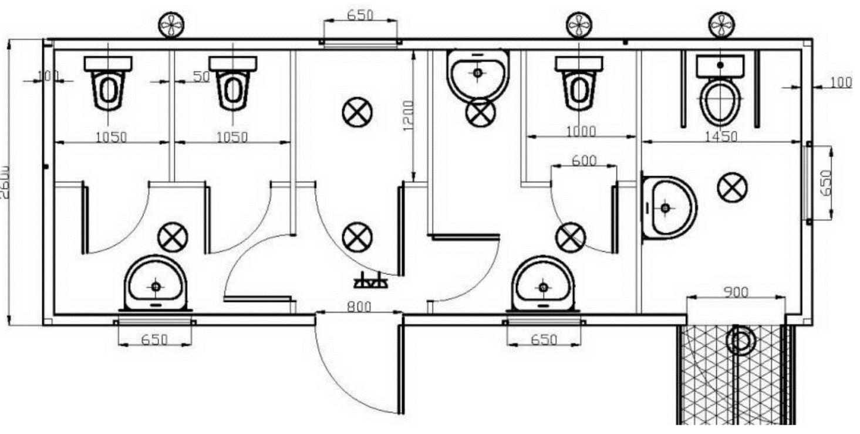
Додаток В.2: Специфікація. Вуличне обладнання.

## | Найменування та опис товару | Зображення* | Один. виміру | Кіл-ть
1. | Лавка металева садово-паркова (СКП-2) або еквівалент.  Характеристики: матеріал бруса – сосна. Розміри: довжина: 180см, ширина: 38 см, висота: 46 см. | 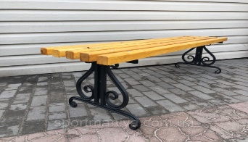 | шт. | 5
2. | Урна.  Характеристики: метал 0,8 мм., розміри: 260х400.  вага 5 кг. | 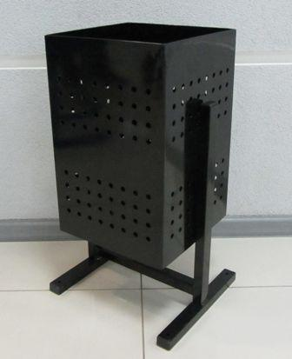 | шт. | 5
3. | Фонтан-рукомийник. | 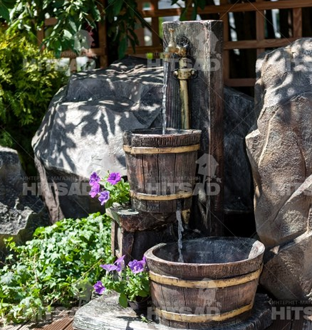 | шт. | 1
4. | Ятки торгові 3*2,5  Матеріал для стін – обшивочна дошка 90х15 мм, брус монтажний 40х40 мм, планка зовнішня накладна, колір темний шоколад, фарбування водним лаком. Підлога – дошка полу 35 мм, лаги, брус. Покриття даху профнастил темний шоколад.  (Див. креслення В.2.1) | 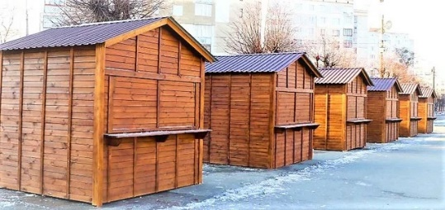 | шт. | 7
5. | Ятки торгові 9*2,5  Матеріал для стін – обшивочна дошка 90х15 мм, брус монтажний 40х40 мм, планка зовнішня накладна, колір темний шоколад, фарбування водним лаком. Підлога – дошка полу 35 мм, лаги, брус. Покриття даху профнастил темний шоколад.  (Див. креслення В.2.2) | 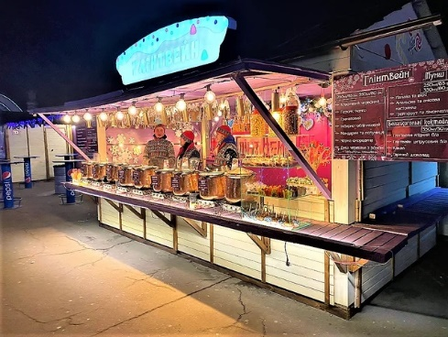 | шт. | 2

*Зображення надані виключно для інформації, пропозиції мають містити схожі або подібні позиції.

Креслення В.2.1
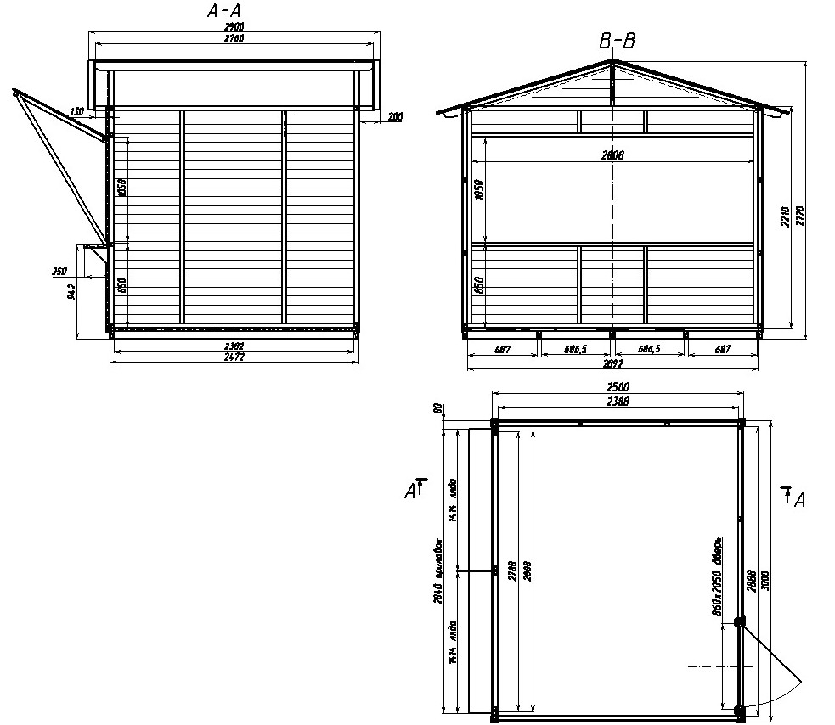

Креслення В.2.2
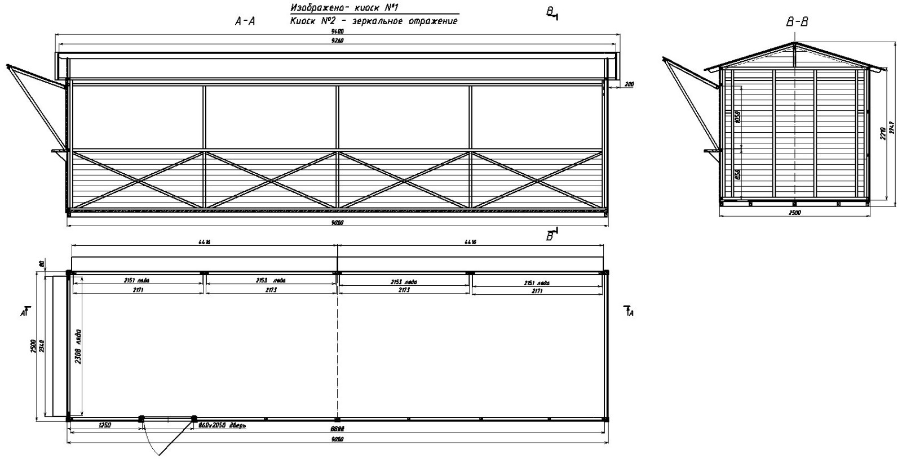
Додаток B.3: Специфікація. Будівельні матеріали

## | Найменування та опис товару | Один. виміру | Кіл-ть
1. | Клеюча суміш для керамічної плитки Cerezit СМ 11 | кг | 122.85
2. | Грунтовка глибокопроникна Ceresit CT 17 | л | 7.132
3. | Еластична гiдроiзоляцiйна сумiш Ceresit CR 66 [компонент А] | кг | 178.3000
4. | Еластична гiдроiзоляцiйна сумiш Ceresit CR 66 [компонент В] | л | 50.9439
5. | Цегла керамічна одинарна повнотіла, 250*120*65, Марка М100 | 1000шт | 11.6600
6. | Плитки керамiчнi глазурованi для внутрiшнього облицювання стiн гладкi кольоровi [однобарвнi] без завалу | м2 | 4.9490
7. | Мастика морозостійка бітумно-масляна МБ-50 | т | 0.11026
8. | Руберойд покрівельний з пиловидною засипкою РКП-350Б | м2 | 18.12800
9. | Кришка на огорожу "Європа" коричневий 180*500*39 | шт | 8.00
10. | Парапет на огорожу "Європа" коричневий 180*500*40 | шт | 35.00
11. | Камені бортові, БР100.30.15 | м | 96.20
12. | Камені бетонні бортові. БР100.20.8 | шт | 321.40
13. | Труби полiетиленовi для подачi холодної води РЕ 100 SDR-17(1,0 МПа), зовнiшнiй дiаметр 32х2 мм | м | 190.8900
14. | Колiна з полiетилену дiам. 32 мм /90 град. терморезисторного зварювання ПЕ труб | шт | 1.00
15. | Колiна з полiетилену дiам. 32 мм /45 град. терморезисторного зварювання ПЕ труб | шт | 1.00
16. | Відгалуження сідлове з полiетилену дiам.75/32 мм для терморезисторного зварювання ПЕ труб | шт | 1.00
17. | Трiйники з полiетилену дiам. 32 мм для терморезисторного зварювання ПЕ труб | шт | 1.00
18. | Муфти з полiетилену дiам. 32 мм для терморезисторного зварювання ПЕ труб | шт | 2.00
19. | Полiетиленовi кульовi крани дiам. 32 мм | шт | 2.00
20. | Лiчильники холодної води одноструйний д=20мм | шт | 1.00
21. | Фiльтри для очищення води в трубопроводах систем опалення дiаметром 25 мм | шт | 1.00
22. | Кiльця КС10.6 залiзобетоннi серiя 3.900.1- 14 випуск 1 (об'єм бетону - 0,16 м3) | шт | 8.00
23. | Кiльця КС10.9 залiзобетоннi серiя 3.900.1- 14 випуск 1 (об'єм бетону - 0,24 м3) | шт | 5.00
24. | Кiльця КС15.6 залiзобетоннi серiя 3.900.1- 14 випуск 1 (об'єм бетону - 0,265 м3) | шт | 1.00
25. | Кiльця КС15.9 залiзобетоннi серiя 3.900.1- 14 випуск 1 (об'єм бетону - 0,40 м3) | шт | 1.00
26. | Плити покриття 1ПП15-1 залiзобетоннi серiя 3.900.1-14 випуск 1 (об'єм бетону - 0,27 м3) | шт | 2.00
27. | Плити покриття ПП10-1 залiзобетоннi серiя 3.900.1-14 випуск 1 (об'єм бетону - 0,10 м3) | шт | 7.00
28. | Плити покриття ПТ75.30.6-15 залiзобетоннi серiя 3.006.1-8.1-1-2 | шт | 6.00
29. | Плити днищ ПН15 залiзобетоннi серiя 3.900.1-14 випуск 1 | шт | 1.00
30. | Плити днищ ПН10 залiзобетоннi серiя 3.900.1-14 випуск 1 (об'єм бетону - 0,18 м3) | шт | 3.00
31. | Люк полімерпісчаний для колодязiв легкий | шт | 4.00
32. | Люк полімерпісчаний для колодязiв важкий | шт | 5.00
33. | Труби зовнішньої каналізації ПВХ діаметром 110х2,2 мм | м | 5.04
34. | Труби зовнішньої каналізації ПВХ діаметром 50х2,5мм | м | 1.512
35. | Труби зовнішньої каналізації ПВХ діаметром 160х3,2 мм | м | 116.766
36. | Лотки збiрнi з/б марки ЛК300.30.30-1 серiя 3.006.1-8.1-1-1 | шт | 1.00
37. | Лотки збiрнi з/б марки ЛК75.30.30-1 серiя 3.006.1-8.1-1-1 | шт | 2.00
38. | Геотекстиль | м2 | 588.50
39. | Плити бетонні тротуарні фігурні, товщина 40-45 мм,бетон В30 (М400) Ромб, вібролита, 3D, коричнева та жовта. в розрахунку 50*50. | м2 | 616.1595
40. | Плитки керамiчнi для пiдлог Cersanit Мілтон браун розмір 30х30 | м2 | 14.28
41. | Металеві конструкції | т | 8.079
42. | Профнастил С 15 - 800-07 | м2 | 7.82
43. | Профнастил пофарбований НС44-1000-0,7 / | м2 | 6.831
44. | Емаль антикорозійна ПФ-115 сіра | т | 0.100477
45. | Стрiчка сигнальна для захисту кабеля | м | 241.00
46. | Кабель чотирьохжильний напругою 600в перерiзом 4.10мм2 АВБбШВ | 1000м | 0.12000
47. | Двожильний кабель напругою до 660в перерiзом 2.4мм2 ВВГ | 1000м | 0.11700
48. | Трижильный кабель напругою до 660в перетином 3.1,5мм2 ВВГнг | 1000м | 0.10400
49. | Трижильный кабель напругою до 660в перетином 3.2,5мм2 ВВГнг | 1000м | 0.066
50. | Сталь кругла | т | 0.091737
51. | Кабель ВВГнг 3*1,5 33 ЦМ | м | 270
52. | Світильник LED DownLight LIDO 12Вт 4000К, Electrum | шт | 18
53. | Вимикач накладний 1-кл білий Electro-Plast Hermes IP44, 0331-02 | шт | 18
54. | Посилена морозостійка гофротруба ПНД 16мм червона, DKC | м | 270
55. | Лічильник 3ф МТХ 3R 30.DF.4L1 - PDO4 | шт | 1.000
56. | Горячетканна арматурна сталь періодичного профілю, клас А-Ш, діаметр 8 мм | т | 0.08040
57. | Горячетканна арматурна сталь гладка, клас А-1, діаметр 6 мм | т | 0.0213
58. | Грунтовка ГФ-021 червоно-коричнева | т | 0.02432365
59. | Кришка-заглушка з кулею на квадратну трубу 60х60мм | шт | 86.00
60. | Кришка-заглушка з кулею на квадратну трубу 40х40мм | шт | 70.00
61. | Панелі ДКП Rehau Relazzo classic | м2 | 176.00
62. | Диференційний автомат 2р АД12 25А | шт | 1.00
63. | Автомат дифференційний 4р АД14 50А | шт | 1.00
64. | Автомат дифференційний 4р АД14 32А | шт | 1.00
65. | Вимикач автоматичний ВА47-29 3п.40А | шт | 1.00
66. | Вимикач автоматичний ВА47-29 1п.5А | шт | 1.00
67. | Вимикач автоматичний ВА47-29 1р. 25А | шт | 1.00
68. | Обмежувач імпульсної перенапруги ОПС1-1 | шт | 1.00
69. | Контактор КМИ 35012 50А | шт | 1.00
70. | Реле напруги і перекосу фаз РНПП-311М | шт | 1.00
71. | Реле часу в корпусі РВ-10/2D1 | шт | 1.00
72. | Корпус пластиковий ЩО-3/1-174 ІР54 | шт | 1.00
73. | Розетка незаглиблена для вiдкритої проводки | шт | 2.00
74. | Розетка накладна з кришкою чорна PKR11-016-2-K02 | шт | 3.00
75. | Солярний світильник 48487 SOLAR або еквівалент.  Характеристики: діаметр 300mm. Тип лампи: LED (у комплекті). Колір (корпус / плафон): чорний / білий. Висота: 610 mm. | шт | 8.00
76. | Півсфера бетонна. Характеристики: габарити: 25х50см, вага:70кг | шт | 25.00
77. | Опора алюмінієва паркова ОТО-5-ТL або еквівалент. | шт | 7.00
78. | Освітлювальний стовпець Column (2,0 м) або еквівалент. | шт | 7.00
79. | Анкерний прилад ЗЧФ-1 або еквівалент. | шт | 7.00
80. | Анкерний прилад ЗЧФ-2 або еквівалент. | шт | 7.00
81. | Світлодіодний світильник на сонячних батареях AN-SSL2-200W або еквівалент.  Характеристики: сонячна панель - полікристалічна 12V, 40W. Габарити - 650 * 350 * 17 мм. Тип світлодіодів - 200W, 5730 SMD LED, 100 lm / W; Термін використання -> 30 000 годин. | шт | 7.00

Додаток С. Бюджет замовлення додається окремим файлом

